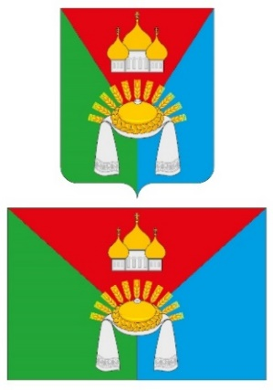

**Совет народных депутатов**

**Манинского сельского поселения**

**Калачеевского муниципального района**

**Воронежской области**

**РЕШЕНИЕ**

**от 28 февраля 2025 года № 218**

**с.Манино**

**Об утверждении схемы избирательных округов по выборам депутатов Совета народных депутатов Манинского сельского поселения Калачеевского муниципального района Воронежской области**

В соответствии со статьями 20,21 Закона Воронежской области № 87-ОЗ от 27.06.2007 «Избирательный кодекс Воронежской области»,решением Территориальной избирательной комиссии Калачеевского района «Об определении схемы избирательных округов для проведения выборов депутатов Совета народных депутатов Манинского сельского поселения Калачеевского муниципального района Воронежской области» от 27 декабря 2024 года № 114/490-20/24, пункта 3 статьи 14 Устава Манинского сельского поселения и в связи с проведением выборов депутатов Совета народных депутатов Манинского сельского поселения, Совет народных депутатов **Р Е Ш И Л**

1. Определить сроком на 10 лет схему десятимандатного избирательного округа по выборам депутатов Совета народных депутатов Манинского сельского поселения Калачеевского муниципального района Воронежской области по мажоритарной избирательной системе в границах Манинского сельского поселения Калачеевского муниципального района Воронежской области согласно приложению 1 и ее графическое изображение согласно приложению 2.
2. Признать утратившим силу:

- решение от 03.04.2015 года № 179 «Об утверждении схемы избирательных округов по выборам депутатов Совета народных депутатов Манинского сельского поселения третьего созыва».

1. Опубликовать настоящее решение в Вестнике муниципальных правовых актов Манинского сельского поселения Калачеевского муниципального района Воронежской области на официальном сайте администрации Манинского сельского поселения в сети Интернет.
2. Контроль за исполнением настоящего решения оставляю за собой.

Глава Манинского сельского поселения С.Н.Борщев

Приложение 1

к решению Совета народных депутатов

Манинского сельского поселения

от 28.02.2025 г. № 218

СХЕМА

избирательных округов по выборам депутатов Совета народных депутатов

Манинского сельского поселения Калачеевского муниципального района Воронежской области

|  |  |  |  |  |
| --- | --- | --- | --- | --- |
| Наименование  округа | Граница  округа | Местонахождение  избирательной комиссии | Количество  избирателей | Число избираемых депутатов. |
| Десятимандатный избирательный округ | Манинское сельское поселение | с. Манино:  ул. Ф. Щербинина  , д. 22,  пл. Щербинина, д.20 | 1558 | 10 |

Приложение 2

к решению Совета народных депутатов

Манинского сельского поселения

от 28.02.2025 г. № 218

**Графическое изображение  
схемы десятимандатного избирательного округа  
по выборам депутатов Совета народных депутатов  
Манинского сельского поселения Калачеевского муниципального района Воронежской области**

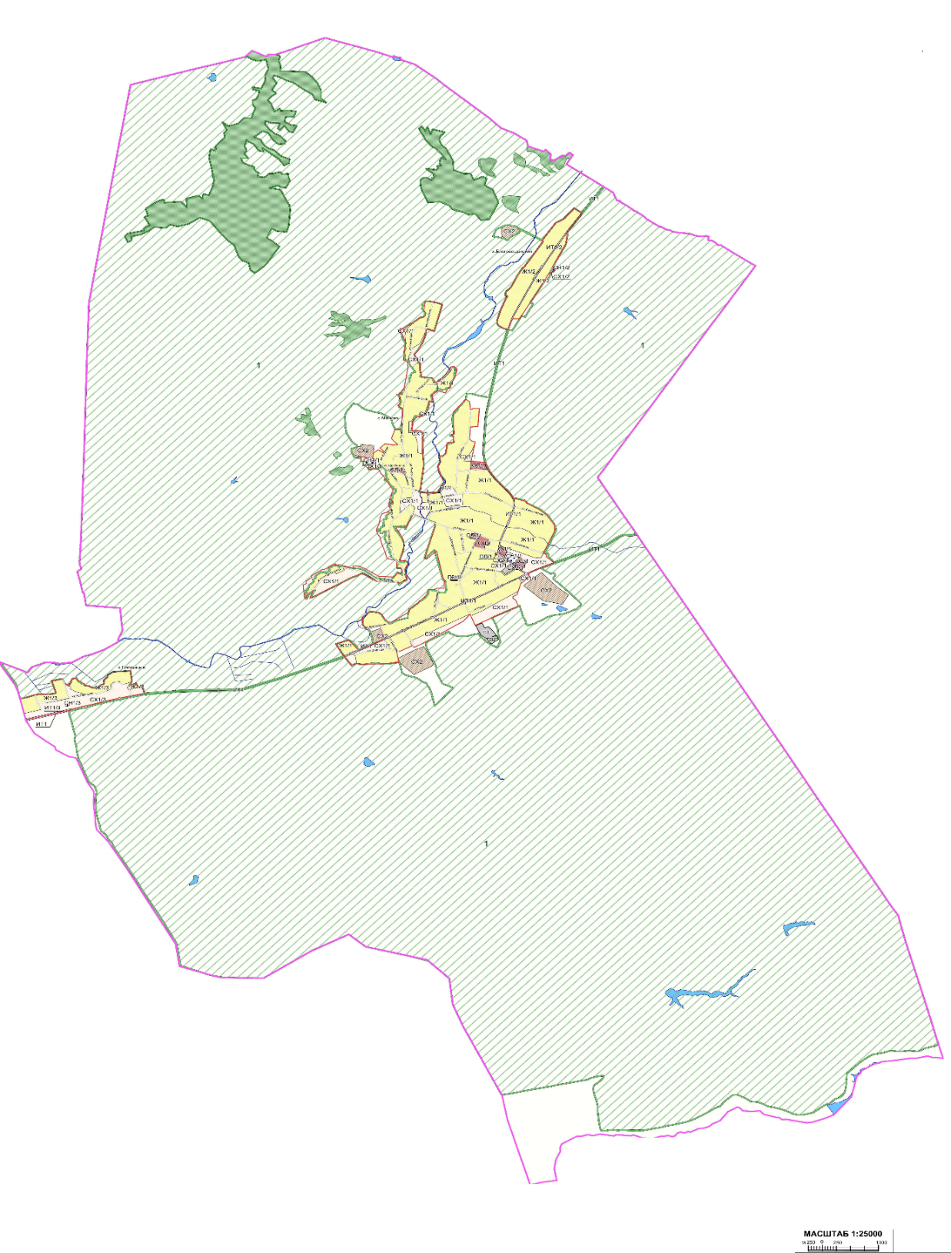

х. Благовещенский

с. Манино

х. Блощицин